Sinh viên thực hiện: Hồ Anh Nam

FIle báo cáo thực hành

**Mục lục**

BÀI 1. NHÁY LED 4

1.Mô tả 4

2. Linh kiện 4

3 . Sơ đồ thiết kế 4

4 . Mã lệnh 4

Bài 2. Nháy Led có nút bấm 5

1. Mô tả 5

2. Linh kiện 5

3. Sơ đồ thiết kế 5

4. Mã Lệnh 5

Bài 3. LED sáng dần 6

1. Mô tả 6

2. Linh kiện 6

3. Sơ đồ mạch 6

4. Mã Lệnh 6

Bài 4. LED sáng dần từ LED số 1 – 10 8

1. Mô tả 8

2. Linh kiện 8

3. Sơ đồ mạch 8

4. Mã lệnh 8

Bài 5. LED RGB 9

1. Mô tả 9

2. Linh kiện 9

3. Sơ đồ mạch 9

4. Mã lệnh 10

Bài 6. Cảm biến nhiệt độ điều khiển độ sáng của LED 11

1. Mô tả 11

2. Linh kiện 11

3. Sơ đồ mạch 11

4. Mã lệnh 12

7. Điều chỉnh độ sáng của led qua chiết áp 12

1. mô tả 12

2. Linh kiện 12

3. Sơ đồ mạch 13

4. Mã lệnh 13

8. Led 7 đoạn 13

1. Mô tả 13

2. Linh kiện 13

3. Sơ đồ mạch 14

4. Mã Lệnh 14

9. Đọc nhiệt độ và độ ẩm 17

1. Mô tả 17

2. Linh kiện 17

3. Sơ đồ mạch 18

4. Mã lệnh 18

10. Đèn giao thông 19

1. Mô tả 19

2. Linh kiện 19

3. Sơ đồ mạch 19

4 . Mã Lệnh 19

11. Đo độ sáng bóng đèn 20

1. Mô tả 20

2. Linh kiện 20

3. Sơ đồ mạch 20

4. Mã lệnh 21

12. Led 7 đoạn 0.0-9.9 22

1. Mô tả 22

2. Linh kiện 22

3. Sơ đồ mạch 22

4. Mã lệnh 22

13. Cảm biến siêu âm + led 23

1. Mô tả 23

2. Linh kiện 23

3. Sơ đồ mạch 24

4. Mã lệnh 24

14. Cảm biến vật cản và điều khiển động cơ 25

1. Mô tả 25

2. Linh kiện 25

3. Sơ đồ mạch 25

4. Mã Lệnh 26

BÀI 1. NHÁY LED

1.Mô tả

- Led tự động nháy đèn led sau khoảng thời gian 1 giây. Led được đấu vào cổng 13 của Board

2. Linh kiện

* Mạch arouno
* 1 bóng đèn

3 . Sơ đồ thiết kế

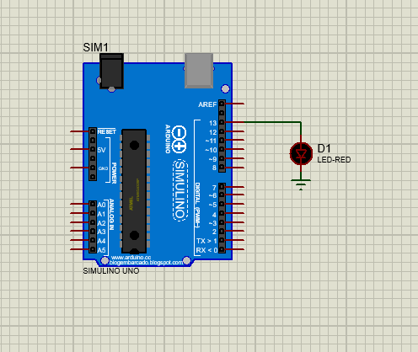

4 . Mã lệnh

|  |  |  |  |  |  |  |  |  |  |  |  |  |  |  |  |  |  |  |  |  |  |
| --- | --- | --- | --- | --- | --- | --- | --- | --- | --- | --- | --- | --- | --- | --- | --- | --- | --- | --- | --- | --- | --- |
| |  | | --- | | Int pin=13; | |  | void setup(){ | |  | pinMode(13,OUTPUT); | |  | } | |  |  | |  | void loop(){ | |  | digitalWrite(13,HIGH); | |  | delay(500); | |  | digitalWrite(13,LOW); | |  | delay(500); | |  | } | |

Bài 2. Nháy Led có nút bấm

1. Mô tả

* Led sáng sau khi nhấn vào nút bấm

1. Linh kiện

* Mạch arouno
* 1 điện trở
* 1 bóng đèn
* 1 bút bấm

1. 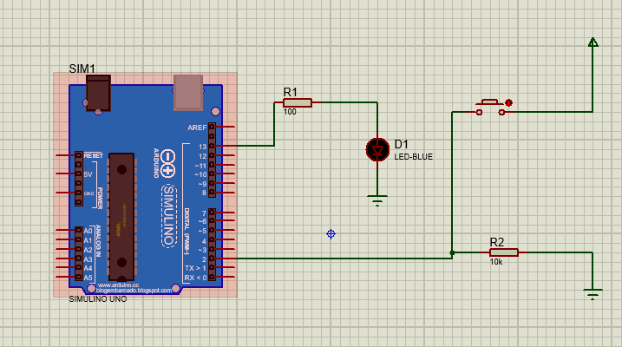Sơ đồ thiết kế
2. Mã Lệnh

|  |  |  |  |  |  |  |  |  |  |  |  |  |  |  |  |  |  |  |  |  |  |  |  |  |  |  |  |  |  |  |  |  |  |  |
| --- | --- | --- | --- | --- | --- | --- | --- | --- | --- | --- | --- | --- | --- | --- | --- | --- | --- | --- | --- | --- | --- | --- | --- | --- | --- | --- | --- | --- | --- | --- | --- | --- | --- | --- |
| |  |  | | --- | --- | | int x = 0; | | |  | void setup() { | |  | // put your setup code here, to run once: | |  | pinMode(2, INPUT); | |  | pinMode(13, OUTPUT); | |  | } | |  |  | |  | void loop() { | |  | // put your main code here, to run repeatedly: | |  | x = digitalRead(2); | |  |  | |  | if( x == HIGH) { | |  | digitalWrite(13, HIGH); | |  | } else { | |  | digitalWrite(13, LOW); | |  | } | |  | } | |

Bài 3. LED sáng dần

1. Mô tả

* Sau khi cấp nguồn điện, đèn led sáng dần rồi tắt và cứ thế lặp lại

1. Linh kiện

* Mạch arouno
* 1 điện trở
* 1 bóng đèn

1. Sơ đồ mạch

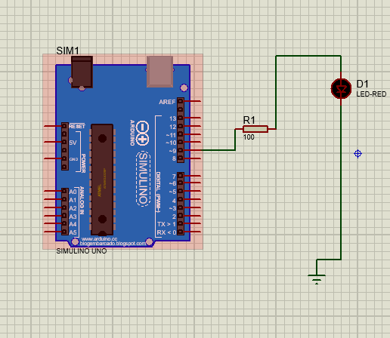

1. Mã Lệnh

|  |  |  |  |  |  |  |  |  |  |  |  |  |  |  |  |  |  |  |  |  |  |  |  |  |  |  |  |  |  |  |  |  |  |  |  |  |  |
| --- | --- | --- | --- | --- | --- | --- | --- | --- | --- | --- | --- | --- | --- | --- | --- | --- | --- | --- | --- | --- | --- | --- | --- | --- | --- | --- | --- | --- | --- | --- | --- | --- | --- | --- | --- | --- | --- |
| |  | | --- | | int brightness = 0 ; | |  |  | |  | void setup() { | |  | // put your setup code here, to run once: | |  | pinMode(9, OUTPUT); | |  | } | |  |  | |  | void loop() { | |  | // put your main code here, to run repeatedly: | |  | for( brightness = 0; brightness <= 255; brightness +=5) { | |  | analogWrite(9, brightness); | |  | delay(30); | |  | } | |  | for (brightness = 255; brightness >= 0 ; brightness -=5) { | |  | analogWrite(9, brightness); | |  | delay(30); | |  | } | |  |  | |  | } | |

Bài 4. LED sáng dần từ LED số 1 – 10

1. Mô tả

* Sau khi cấp nguồn điện, LED sẽ sáng lần lượt từ led số 1 đến led số 10 và ngược lại

1. Linh kiện

* Mạch arouno
* 10 điện trở
* 10 bóng đèn

1. Sơ đồ mạch

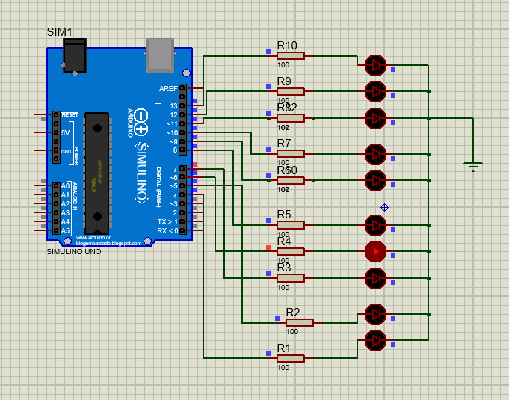

1. Mã lệnh

|  |  |  |  |  |  |  |  |  |  |  |  |  |  |  |  |  |  |  |  |  |  |  |  |  |  |  |  |  |  |  |  |  |  |  |  |  |  |  |  |  |  |  |  |
| --- | --- | --- | --- | --- | --- | --- | --- | --- | --- | --- | --- | --- | --- | --- | --- | --- | --- | --- | --- | --- | --- | --- | --- | --- | --- | --- | --- | --- | --- | --- | --- | --- | --- | --- | --- | --- | --- | --- | --- | --- | --- | --- | --- |
| |  | | --- | | byte ledPin[] = {4, 5, 6, 7, 8, 9, 10, 11, 12, 13}; | |  | int direction = 1; | |  | int currentLED = 0; | |  | void setup() { | |  | for (int x = 0; x < 10; x++) { | |  | pinMode(ledPin[x], OUTPUT); | |  | } | |  | } | |  | void loop() { | |  | for (int x = 0; x < 10; x++) { | |  | digitalWrite(ledPin[x], LOW); | |  | } | |  | digitalWrite(ledPin[currentLED], HIGH); | |  | currentLED += direction; | |  | if (currentLED == 9) { | |  | direction = -1; | |  | } | |  | if (currentLED == 0) { | |  | direction = 1; | |  | } | |  | delay(500); | |  | } | |

Bài 5. LED RGB

1. Mô tả

* Sau khi cấp nguồn điện chạy vào, đèn RGB sẽ sáng nhiều màu khác nhau liên tiếp

1. Linh kiện

* Led RGB
* Điện trở
* Mạch Arudro

1. 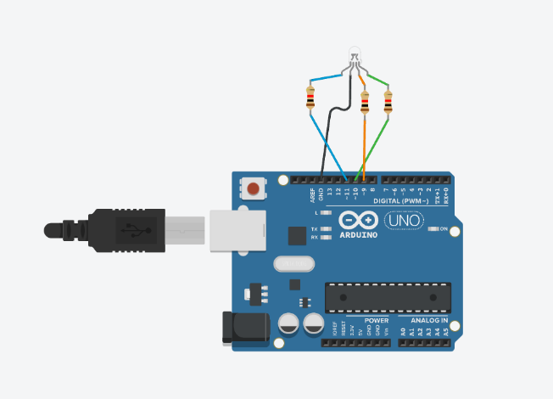Sơ đồ mạch
2. Mã lệnh

|  |  |  |  |  |  |  |  |  |  |  |  |  |  |  |  |  |  |  |  |  |  |  |  |  |  |  |  |  |  |  |  |  |  |  |  |  |  |  |  |  |  |  |  |  |  |  |  |  |  |  |  |  |  |  |  |  |  |  |  |  |  |  |  |  |  |  |  |  |  |  |  |  |  |  |  |  |  |  |  |  |  |  |  |  |  |  |  |  |  |  |  |  |  |  |  |  |  |  |  |  |  |  |  |  |  |  |  |  |  |  |  |  |  |  |  |  |  |  |  |  |  |
| --- | --- | --- | --- | --- | --- | --- | --- | --- | --- | --- | --- | --- | --- | --- | --- | --- | --- | --- | --- | --- | --- | --- | --- | --- | --- | --- | --- | --- | --- | --- | --- | --- | --- | --- | --- | --- | --- | --- | --- | --- | --- | --- | --- | --- | --- | --- | --- | --- | --- | --- | --- | --- | --- | --- | --- | --- | --- | --- | --- | --- | --- | --- | --- | --- | --- | --- | --- | --- | --- | --- | --- | --- | --- | --- | --- | --- | --- | --- | --- | --- | --- | --- | --- | --- | --- | --- | --- | --- | --- | --- | --- | --- | --- | --- | --- | --- | --- | --- | --- | --- | --- | --- | --- | --- | --- | --- | --- | --- | --- | --- | --- | --- | --- | --- | --- | --- | --- | --- | --- | --- | --- |
| |  | | --- | | void setup() { | |  | // put your setup code here, to run once: | |  | pinMode(3,OUTPUT); | |  | pinMode(2,OUTPUT); | |  | pinMode(1,OUTPUT); | |  | } | |  | const int B=0; | |  | const int R=1; | |  | const int G=2; | |  | const int Y=3; | |  | const int Bl=4; | |  | const int M=5; | |  | const int C=6; | |  | const int W=7; | |  |  | |  | void loop() { | |  | // put your setup code here, to run once: | |  | for(int i=B; i<=W; i++) | |  | { | |  | display(i); | |  | delay(500); | |  | } | |  | } | |  | void display(int colour_number) | |  | { | |  | switch(colour_number){ | |  | case B: digitalWrite(1,0); | |  | digitalWrite(2,0); | |  | digitalWrite(3,0); | |  | break; | |  | case R: digitalWrite(1,0); | |  | digitalWrite(2,0); | |  | digitalWrite(3,1); | |  | break; | |  | case G: digitalWrite(1,0); | |  | digitalWrite(2,1); | |  | digitalWrite(3,0); | |  | break; | |  | case Y: digitalWrite(1,0); | |  | digitalWrite(2,1); | |  | digitalWrite(3,1); | |  | break; | |  | case Bl: digitalWrite(1,1); | |  | digitalWrite(2,0); | |  | digitalWrite(3,0); | |  | break; | |  | case M: digitalWrite(1,1); | |  | digitalWrite(2,0); | |  | digitalWrite(3,1); | |  | break; | |  | case C: digitalWrite(1,1); | |  | digitalWrite(2,1); | |  | digitalWrite(3,0); | |  | break; | |  | case W: digitalWrite(1,1); | |  | digitalWrite(2,1); | |  | digitalWrite(3,1); | |  | break; | |  |  | |  | } | |  | } | |

Bài 6. Cảm biến nhiệt độ điều khiển độ sáng của LED

1. Mô tả

* Sau khi cấp nguồn điện, ta điều chỉnh nhiệt độ
* Nếu nhiệt độ trên 36 độ thì đèn sẽ sáng ngược lại đèn tắt

1. Linh kiện

* Mạch Arđuo
* Bóng đèn
* Cảm biến nhiệt độ-TMP36: TMP36 là một loại cảm biến nhiệt độ. Nó có khả năng đo từ -40 đến 125 độ C
* Điện trở

1. Sơ đồ mạc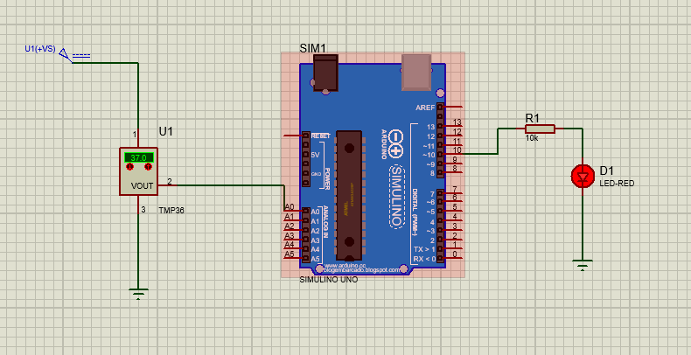h

|  |  |  |  |  |  |  |  |  |  |  |  |  |  |  |  |  |  |  |  |  |  |  |  |  |  |  |  |  |  |  |  |
| --- | --- | --- | --- | --- | --- | --- | --- | --- | --- | --- | --- | --- | --- | --- | --- | --- | --- | --- | --- | --- | --- | --- | --- | --- | --- | --- | --- | --- | --- | --- | --- |
| #define SENSOR_PIN A0 //Chân gắn cảm biến  float voltage = 0; // Thiết lập một số giá trị ban đầu  float sensor = 0; //Giá trị cảm biến  float celsius = 0; // Độ C   |  |  | | --- | --- | | void setup() { | | |  | // put your setup code here, to run once: | |  | pinMode(10,OUTPUT); | |  | |  |  | |  | } | |  |  | |  | void loop() { | |  | // put your main code here, to run repeatedly: | |  | sensor = analogRead(SENSOR_PIN);  voltage = (sensor*5000)/1024; // Chuyển đổi tín hiệu cảm biến sang mili Volt  voltage = voltage-400; // Trừ đi điện áp bù  celsius = voltage/10; // Chuyển đổi mV sang độ C | |  | |  | |  | if( celsius >=36)digitalWrite(10, HIGH); | |  | else digitalWrite(10, LOW); | |  | delay(100); | |  |  | |  | } | |

1. Mã lệnh

7. Điều chỉnh độ sáng của led qua chiết áp

1. mô tả

- Ở ví dụ này ta dựa trên giá trị của biến trở mà tùy chỉnh độ sáng của đèn

2. Linh kiện

- Mạch

- Đèn

- Biến trở

3. Sơ đồ mạch

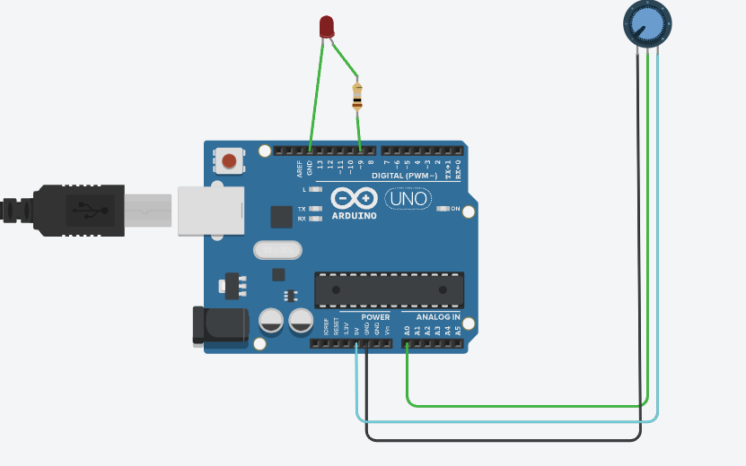

4. Mã lệnh

|  |
| --- |
| int x = 0;  void setup() {  pinMode(A0, INPUT);  pinMode(9, OUTPUT);  }  void loop(){  //doc gia tri bien tro ghi vao bien x  x = analogRead(A0);  int brightness = map(x,0,1023,0,255);//quy doi theo do sang  //sang led theo bien tren  analogWrite(9, brightness);  } |

8. Led 7 đoạn

1. Mô tả

- Led sáng theo số theo thứ tự 1- 9

2. Linh kiện

- mạch

- Led 7 đoạn

3. Sơ đồ mạch

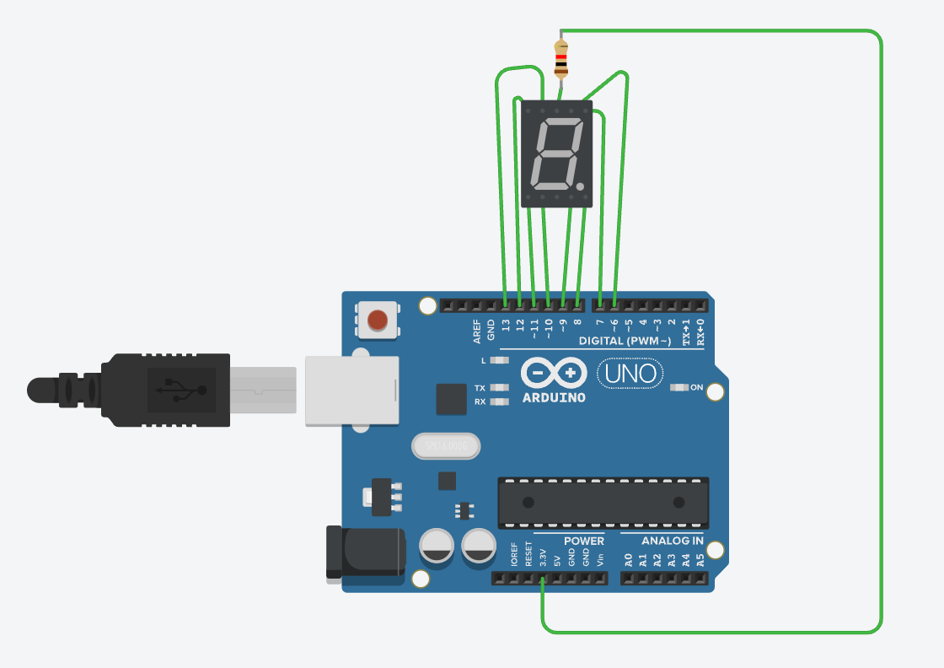

4. Mã Lệnh

|  |
| --- |
| int x=1000;  void setup()  {  pinMode(6, OUTPUT);  pinMode(7, OUTPUT);  pinMode(8, OUTPUT);  pinMode(9, OUTPUT);  pinMode(10, OUTPUT);  pinMode(11, OUTPUT);  pinMode(12, OUTPUT);  pinMode(13, OUTPUT);  }    void loop(){  khong();  delay(x);  mot();  delay(x);  hai();  delay(x);  ba();  delay(x);  bon();  delay(x);  nam();  delay(x);  sau();  delay(x);  bay();  delay(x);  tam();  delay(x);  chin();  delay(x);  }  void khong (){  digitalWrite (6,LOW);  digitalWrite (7,LOW);  digitalWrite (8,LOW);  digitalWrite (9,LOW);  digitalWrite (10,LOW);  digitalWrite (11,LOW);  digitalWrite (12,HIGH);  digitalWrite (13,LOW);  }  void mot (){  digitalWrite (6,HIGH);  digitalWrite (7,LOW);  digitalWrite (8,LOW);  digitalWrite (9,LOW);  digitalWrite (10,HIGH);  digitalWrite (11,HIGH);  digitalWrite (12,HIGH);  digitalWrite (13,HIGH);  }  void hai (){  digitalWrite (6,LOW);  digitalWrite (7,LOW);  digitalWrite (8,LOW);  digitalWrite (9,HIGH);  digitalWrite (10,LOW);  digitalWrite (11,LOW);  digitalWrite (12,LOW);  digitalWrite (13,HIGH);  }  void ba (){  digitalWrite (6,LOW);  digitalWrite (7,LOW);  digitalWrite (8,LOW);  digitalWrite (9,LOW);  digitalWrite (10,LOW);  digitalWrite (11,HIGH);  digitalWrite (12,LOW);  digitalWrite (13,HIGH);  }  void bon (){  digitalWrite (6,HIGH);  digitalWrite (7,LOW);  digitalWrite (8,LOW);  digitalWrite (9,LOW);  digitalWrite (10,HIGH);  digitalWrite (11,HIGH);  digitalWrite (12,LOW);  digitalWrite (13,LOW);  }  void nam (){  digitalWrite (6,LOW);  digitalWrite (7,HIGH);  digitalWrite (8,LOW);  digitalWrite (9,LOW);  digitalWrite (10,LOW);  digitalWrite (11,HIGH);  digitalWrite (12,LOW);  digitalWrite (13,LOW);  }  void sau (){  digitalWrite (6,LOW);  digitalWrite (7,HIGH);  digitalWrite (8,LOW);  digitalWrite (9,LOW);  digitalWrite (10,LOW);  digitalWrite (11,LOW);  digitalWrite (12,LOW);  digitalWrite (13,LOW);  }  void bay (){  digitalWrite (6,LOW);  digitalWrite (7,LOW);  digitalWrite (8,LOW);  digitalWrite (9,LOW);  digitalWrite (10,HIGH);  digitalWrite (11,HIGH);  digitalWrite (12,HIGH);  digitalWrite (13,HIGH);  }  void tam (){  digitalWrite (6,LOW);  digitalWrite (7,LOW);  digitalWrite (8,LOW);  digitalWrite (9,LOW);  digitalWrite (10,LOW);  digitalWrite (11,LOW);  digitalWrite (12,LOW);  digitalWrite (13,LOW);  }  void chin (){  digitalWrite (6,LOW);  digitalWrite (7,LOW);  digitalWrite (8,LOW);  digitalWrite (9,LOW);  digitalWrite (10,HIGH);  digitalWrite (11,HIGH);  digitalWrite (12,LOW);  digitalWrite (13,LOW);  } |

9. Đọc nhiệt độ và độ ẩm

1. Mô tả

- Khi nhiệt độ > 30 thì đèn đỏ sáng

- Độ ẩm < 40 đèn vàng sáng

2. Linh kiện

- Mạch

- DHT11: Cảm biến nhiệt độ và độ ẩm, Cảm biến được tích hợp bộ tiền xử lý tín hiệu giúp dữ liệu nhận về được chính xác mà không cần phải qua bất kỳ tính toán nào.

- 2 led vàng và đỏ

1. Sơ đồ mạch

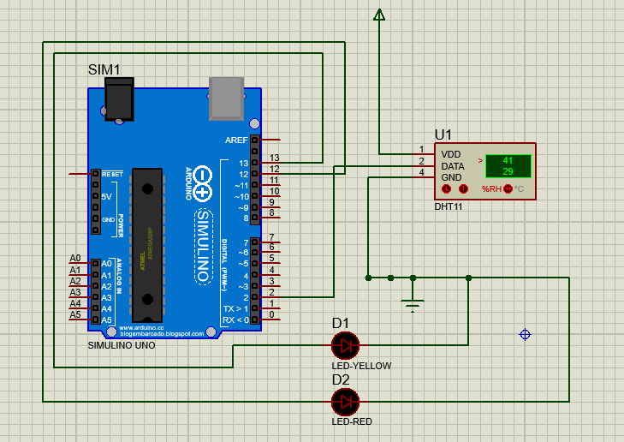

1. Mã lệnh

|  |
| --- |
| #include "DHT.h"  #define dht_1 2  #define DHTTYPE DHT11  DHT dht(dht_1, DHTTYPE);  void setup() {  dht.begin();  }  void loop() {  float doam = dht.readHumidity();  float nhietdo = dht.readTemperature();  if(nhietdo > 30) {  digitalWrite(12,HIGH);  }  else  digitalWrite(12,LOW);  if(doam <40 ) {  digitalWrite(13,HIGH);  }  else  digitalWrite(13,LOW);  } |

10. Đèn giao thông

1. Mô tả

- Hệ thông đèn giao thông mỗi đèn sẽ sáng theo 1 thời gian nhất định được sử dụng phổ biến để điều khiển giao thông

2. Linh kiện

- Mạch

- Điện trở

- Led

3. Sơ đồ mạch

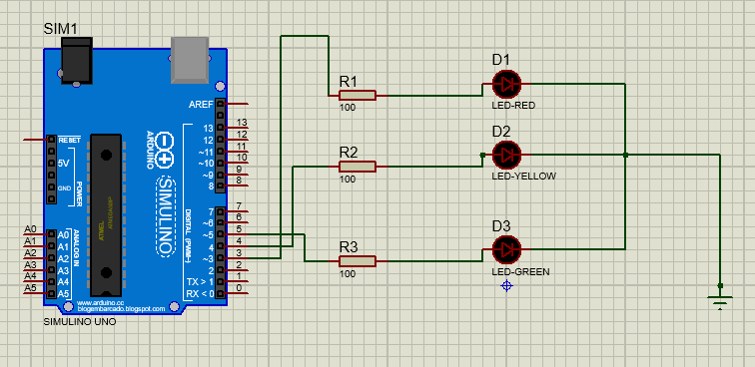

4 . Mã Lệnh

|  |  |  |  |  |  |  |  |  |  |  |  |  |  |  |  |  |  |  |  |  |  |  |  |  |  |  |  |  |  |  |  |  |  |  |  |  |  |  |  |  |  |  |  |
| --- | --- | --- | --- | --- | --- | --- | --- | --- | --- | --- | --- | --- | --- | --- | --- | --- | --- | --- | --- | --- | --- | --- | --- | --- | --- | --- | --- | --- | --- | --- | --- | --- | --- | --- | --- | --- | --- | --- | --- | --- | --- | --- | --- |
| |  | | --- | | void setup() { | |  | // put your setup code here, to run once: | |  | pinMode(3, OUTPUT); | |  | pinMode(4, OUTPUT); | |  | pinMode(5, OUTPUT); | |  | } | |  |  | |  | void loop() { | |  | // put your main code here, to run repeatedly: | |  | int x = 2; | |  | for (int i = 1; i < x ; i++) { | |  | digitalWrite(3, HIGH); | |  | delay(25000); | |  | digitalWrite(3, LOW); | |  | digitalWrite(4, HIGH); | |  | delay(10000); | |  | digitalWrite(4, LOW); | |  | digitalWrite(5, HIGH); | |  | delay(30000); | |  | digitalWrite(5, LOW); | |  | i = 0; | |  |  | |

11. Đo độ sáng bóng đèn

1. Mô tả

- Ghi giá trị độ sáng của bóng đèn hiển thị lên LCD

2. Linh kiện

- Mạch

- Quang trở: cảm biến đọc giá trị độ sáng của bóng đèn

- LCD: 1 loại dạng màn hình giúp hiển thị thông tin chúng ta muốn

- Biến áp: Điều chính dòng điện

- LED

3. Sơ đồ mạch

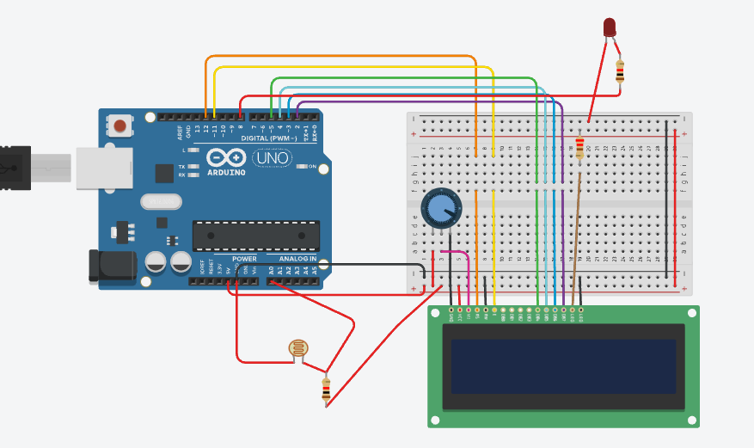

4. Mã lệnh

|  |
| --- |
| // include the library code:  #include <LiquidCrystal.h>  // initialize the library with the numbers of the interface pins  LiquidCrystal lcd(12, 11, 5, 4, 3, 2);  int LED = 8;  int LIGHT = 0;  int val =0;  void setup() {  // set up the LCD's number of columns and rows:  lcd.begin(16, 2);  lcd.setCursor(4,0);  pinMode (LED, OUTPUT);  Serial.begin(9600);  // Print a message to the LCD.  lcd.print("DO SANG");  }  void loop() {  // set the cursor to column 0, line 1  // (note: line 1 is the second row, since counting begins with 0):  lcd.setCursor(0, 1);  val = analogRead(LIGHT);  Serial.println(val);  if (val < 680)  {  digitalWrite (8, LOW);  }  else  {  digitalWrite (8, HIGH);  }  delay(10);  // print the number of seconds since reset:  lcd.print(val);  delay(1000);  } |

12. Led 7 đoạn 0.0-9.9

1. Mô tả

- Sau khi cấp dòng điện 2 led hiển thị kết hợp 0.0-9.9

2. Linh kiện

- Mạch

- Led 7 đoạn

- Điện trở

- Boarch mạch

3. Sơ đồ mạch

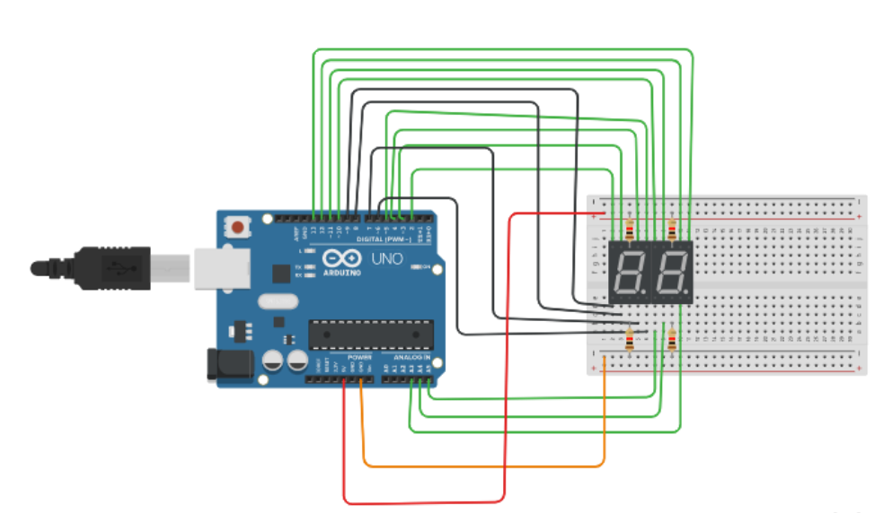

4. Mã lệnh

|  |
| --- |
| int display1[] = {4, 5, 7, 8, 9, 3, 2}; //man hinh 1  int display2[] = {12, 13, A3, A4, A5, 11, 10}; //man hinh 2  int nums[10][7] = {  {0, 0, 0, 0, 0, 0, 1}, // 0  {1, 0, 0, 1, 1, 1, 1}, // 1  {0, 0, 1, 0, 0, 1, 0}, // 2  {0, 0, 0, 0, 1, 1, 0}, // 3  {1, 0, 0, 1, 1, 0, 0}, // 4  {0, 1, 0, 0, 1, 0, 0}, // 5  {0, 1, 0, 0, 0, 0, 0}, // 6  {0, 0, 0, 1, 1, 1, 1}, // 7  {0, 0, 0, 0, 0, 0, 0}, // 8  {0, 0, 0, 0, 1, 0, 0} // 9  }; //thiet lap mang 2 chieu tuong ung voi cac so  const byte dot = 6;  const int showTime = 500; // time delay  void setup() {  pinMode(dot, OUTPUT); //cap dien cho mach  for(byte i = 0; i < 8; i++){  pinMode(display1[i], OUTPUT); //man 1  pinMode(display2[i], OUTPUT); //man 2  }  }  void loop() {  for(byte i = 0; i < 10; i++) {  displayNum(display1, nums[i]); //bat dau` tu 0.    for(byte j = 0; j < 10; j++) {  displayNum(display2, nums[j]); // chay tu 0-9 roi quay lai tang gia tri cua display ++  delay(showTime);  }  }  }  void displayNum(int display[], int num[]) { //cap dien cho cac dau da dc thiet lap san  for(byte i = 0; i < 8; i++)  digitalWrite(display[i], num[i]);  } |

13. Cảm biến siêu âm + led

1. Mô tả

- Cảm biến khoảng cách khi phía trước có vật cản thì đèn sẽ sáng lên báo hiệu

2. Linh kiện

- mạch Arudo

- led

- cảm biển HCR04: Dùng để cảm biến khoảng cách

3. Sơ đồ mạch

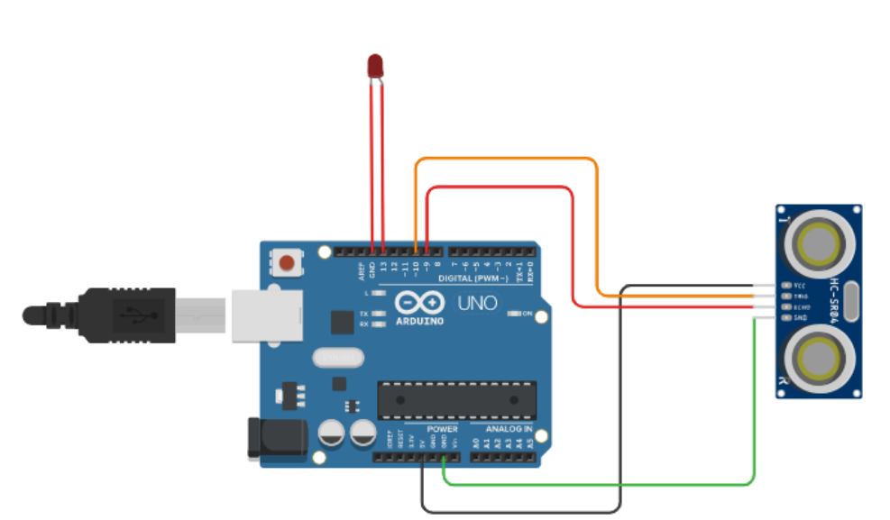

4. Mã lệnh

|  |
| --- |
| int trigPin = 10; // Trigger  int echoPin = 9; // Echo  long duration, cm, inches;  void setup()  {  pinMode(13, OUTPUT);  pinMode(trigPin,OUTPUT); // chân trig sẽ phát tín hiệ  pinMode(trigPin,INPUT); // chân echo sẽ nhận tín hiệ  }    void loop()  {  // Đầu tiên ta đặt chân trigger lên trạng thái HIGH trong 10ms hoặc hơn.  // Sau đó đặt về LOW  digitalWrite(trigPin, LOW);  delayMicroseconds(5);  digitalWrite(trigPin, HIGH);  delayMicroseconds(10);  digitalWrite(trigPin, LOW);    //Đọc giá trị từ cảm biến  // duration là thời gian được đó từ lúc phóng siêu âm ra đến lúc thu lại siêu âm phản hồi.  pinMode(echoPin, INPUT);  duration = pulseIn(echoPin, HIGH);    // Chuyển thời gian sang khoảng cách, Vì sóng siêu âm đi đến đối tượng và đi về là nhân đôi khoảng cách nên ta chia 2. 29.1 là vận tộc siêu âm tính theo cm, là 74 là tính theo inch. Ta lấy thời gian chia cho vận tốc là ra quảng đường  cm = (duration/2) / 29.1;  inches = (duration/2) / 74;  if(cm >0)  digitalWrite(13,HIGH);  else digitalWrite(13,LOW);    } |

14. Cảm biến vật cản và điều khiển động cơ

1. Mô tả

- Một xe ba bánh, trong đó có một động cơ điểu khiển 2 bánh trước, 2 động cơ bánh sau. Khi gặp vật cản:

+ Nếu xe chạy chậm, dừng xe, lùi xe ngược lại trong 10s

+ Nếu xe chạy nhanh, đánh tay lái sang trái 20 độ và giảm tốc độ Z+10 đơn vị rồi dừng hẳn khoảng thời gian 10s

2. Linh kiện

- Mạch

- L293D: một board mở rộng của arduino

- 2 động cơ

- 1 cảm biến siêu âm HCR04: Cảm biến khoảng cách

- 1 động cơ xoay

3. Sơ đồ mạch

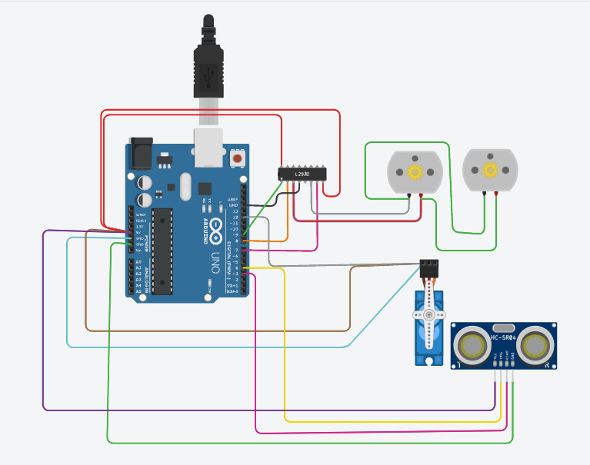

4. Mã Lệnh

|  |
| --- |
| #include <Servo.h>  int speedControl =9;  int speed;  int inp1 =8;  int inp2 =7;  int trigPin = 11; // Trigger  int echoPin = 12; // Echo  long duration, cm, inches;  int pos = 0;  Servo servo_12;  void setup()  {  pinMode(speedControl, OUTPUT);  pinMode(inp1, OUTPUT);    pinMode(trigPin, OUTPUT);  pinMode(echoPin, INPUT);    servo_12.attach(12);  }  void loop()  {  speed = 130; // dat gia tri toc do  // Quay tới  digitalWrite(inp1,HIGH);  digitalWrite(inp2,LOW);  //với Speed  analogWrite(speedControl,speed);  // Đầu tiên ta đặt chân trigger lên trạng thái HIGH trong 10ms hoặc hơn.  // Sau đó đặt về LOW  digitalWrite(trigPin, LOW);  delayMicroseconds(5);  digitalWrite(trigPin, HIGH);  delayMicroseconds(10);  digitalWrite(trigPin, LOW);    //Đọc giá trị từ cảm biến  // duration là thời gian được đó từ lúc phóng siêu âm ra đến lúc thu lại siêu âm phản hồi.  pinMode(echoPin, INPUT);  duration = pulseIn(echoPin, HIGH);    // Chuyển thời gian sang khoảng cách, Vì sóng siêu âm đi đến đối tượng và đi về là nhân đôi khoảng cách nên ta chia 2. 29.1 là vận tộc siêu âm tính theo cm, là 74 là tính theo inch. Ta lấy thời gian chia cho vận tốc là ra quảng đường  cm = (duration/2) / 29.1;  inches = (duration/2) / 74;  delay(1000);  if(inches >0 && speed<100){  digitalWrite(inp1,LOW); //dung xe  digitalWrite(inp2,LOW);  delay(2000);  digitalWrite(inp1,LOW); //lui xe  digitalWrite(inp2,HIGH);  delay(2000);  digitalWrite(inp1,HIGH);  digitalWrite(inp2,LOW);  delay(5000);// tiep tuc chay  }  if(inches >0 && speed>100){  for (pos = 0; pos <= 180; pos += 1)  {  servo_12.write(20);  delay(150);    }  analogWrite(speedControl,speed - 10); //giam toc do cua xe  digitalWrite(inp1,LOW); //dung xe  digitalWrite(inp2,LOW);  delay(5000);  digitalWrite(inp1,HIGH);  digitalWrite(inp2,LOW); //tiep tuc chay  }  } |